瑞芯微開発ボードのFWダウンロード

1. DriverAssitant_v4.2/DriverInstall.exeを開いて、デバイスインストールボタンをクリックする



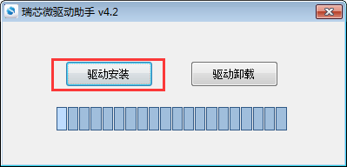

1. AndroidTool_Release_v2.35/AndroidTool_Release_v2.35のAndroidTool.exeを開く（注意：プログラミングツールの言語を変更できる）

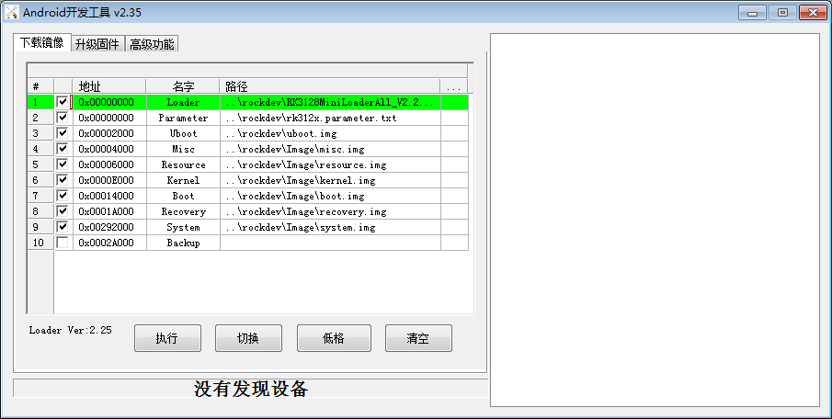

1. 電源とUSBに入れて、ボードでのRECOVERYボタンを長押しすると同時にRESETを押し、次のインターフェースが表示されるまで、ボタンの押しをキャンセルする。

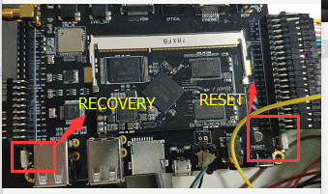

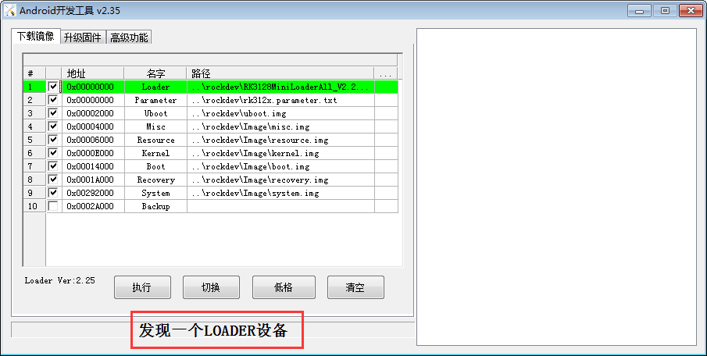

1. ツールの画面の説明

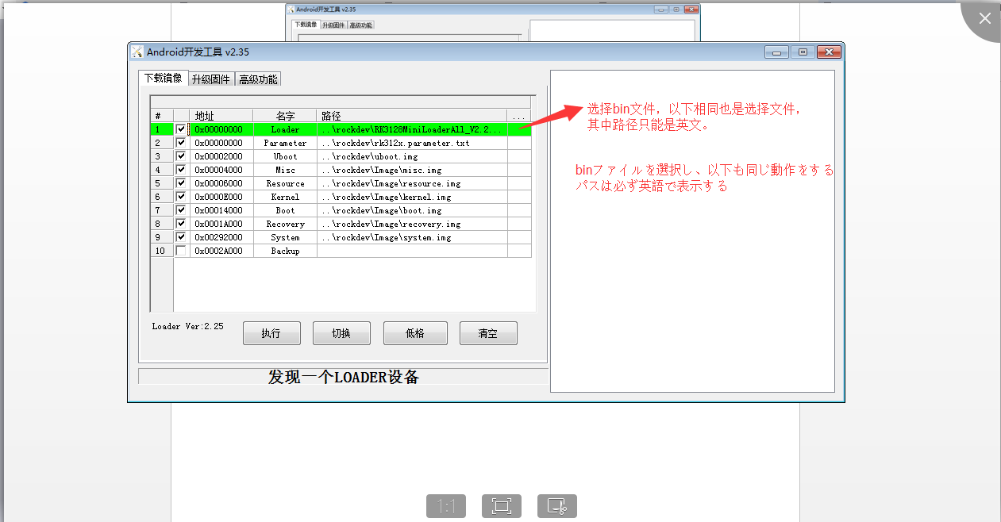

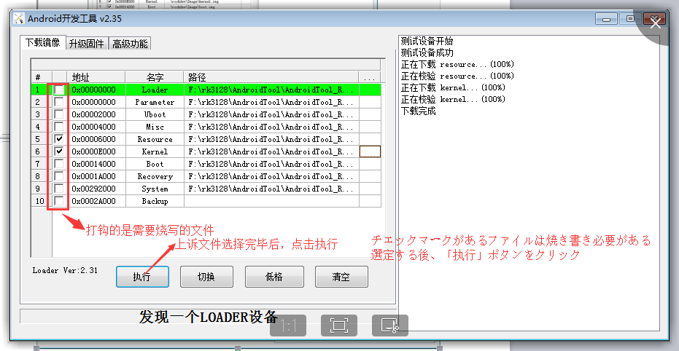

1. 書き込みプロセスは、書き込みが完了した後自動的に再起動する。
2. 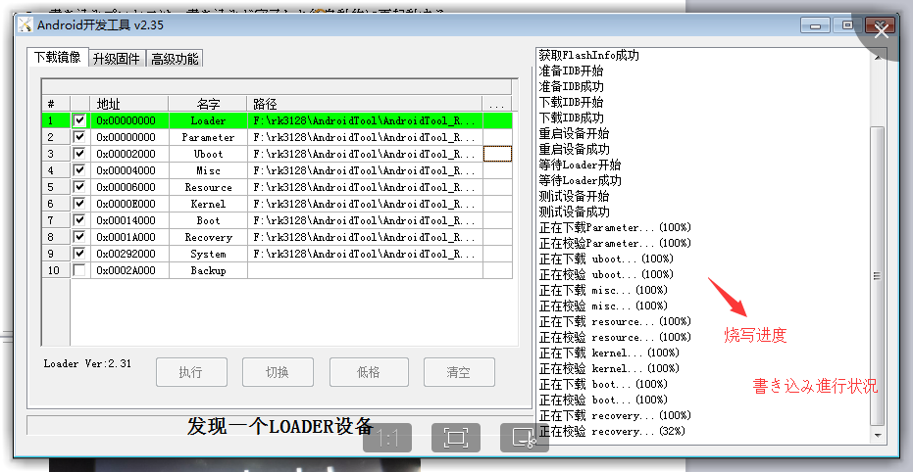
3. 次の画面が表示されたら、4〜5分間androidデスクトップを入らないと、再起動する必要がある。

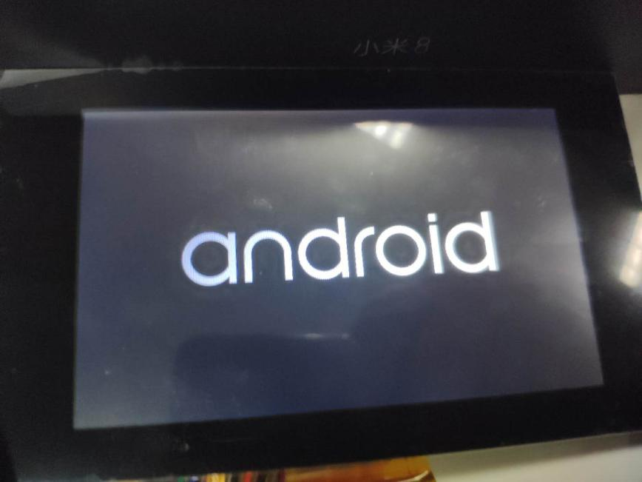

1. 次の状況に、自動に再起動することが発生かもしれない、これ通常だ。

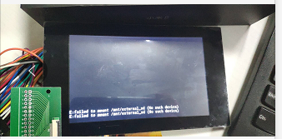

1. AndroidTool_Release_v2.35ファイルでのrockdevを使用されない。送信したimageファイルだけでもよいです。